HODY V KOSTELE
SVATÉHO VÁCLAVA
V SUCHONICÍCH
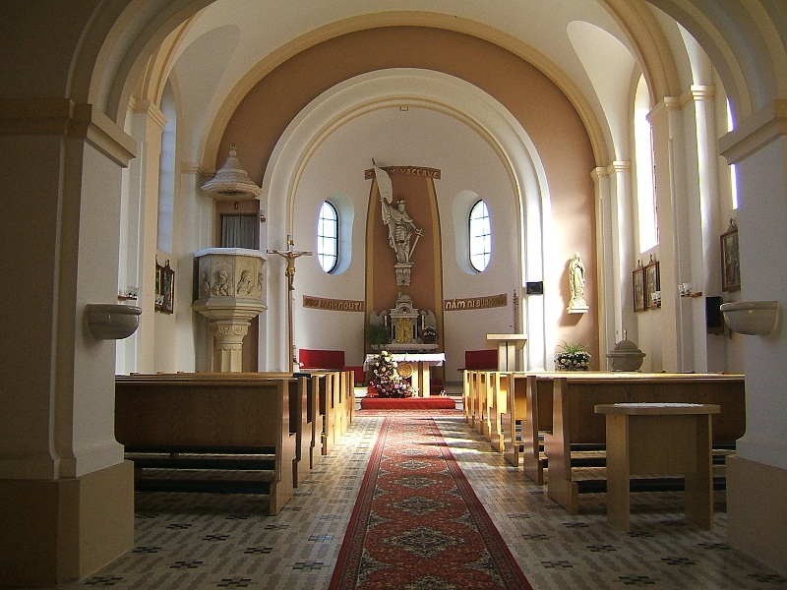
V neděli 24. září 2017 v 10:30 hodin

Repertoár:
Bože! Bože! píseň novou
z cyklu Biblické písně od Antonína Dvořáka
Sv. Václave – Stanislav Vrbík
Ave Maria – Franz Schubert
Panis angelicus – César Franck
Účinkují:
Viera Schausch - soprán
operní pěvkyně Národního divadla moravskoslezského
v Ostravě
Jiřina Navrátilová – varhany
Akce se koná za podpory

